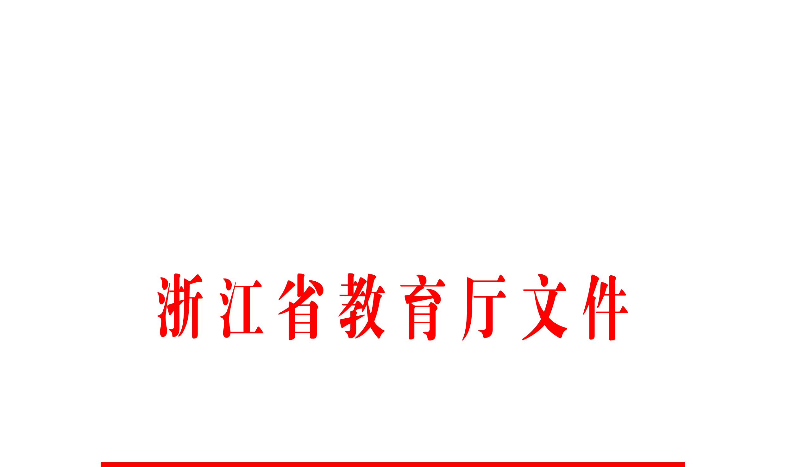

浙教师〔2022〕17号

浙江省教育厅关于推进师范生免试认定

中小学教师资格改革的通知

相关高等学校：

根据《教育部关于推进师范生免试认定中小学教师资格改革的通知》（教师函〔2022〕1号）精神，在2021年实施教育类研究生和公费师范生免试认定改革的基础上，进一步推进师范生免试认定中小学教师资格改革工作。结合我省实际，现就相关事项通知如下：

一、目标任务

以习近平新时代中国特色社会主义思想为指导，全面贯彻党的十九大和全国教育大会精神，落实教育部文件要求，深化教育领域“放管服”改革，规范师范类专业建设，建立师范生教育教学能力考核制度，提升师范生教育教学能力水平，提高师范类专业人才培养质量，促进师范生就业，让真正适教、乐教、善教的优秀人才进入教师队伍后备军，努力培养造就党和人民满意的高素质专业化创新型教师队伍。

二、免试认定改革主要内容

（一）扩大免试改革范围。根据教育部师范类专业办学条件和办学质量审核结果，我省138个本科师范专业纳入免试认定改革范围（具体清单已通知各校），考核合格的2022届及以后年份的毕业生可凭教育教学能力考核结果，免国家中小学教师资格考试。教育类研究生免试认定范围仍按原规定执行。

（二）开展师范生教育教学能力考核。纳入免试认定改革的高等学校，要建立师范生教育教学能力考核制度，考核制度包含培养过程性考核和师范生教师职业能力测试。

**1.加强培养过程性考核。**根据师范生教师职业能力标准，重点考核师范生思想品德情况及师德素养、教师教育课程学业成绩、累计不少于一学期的教育实习实践完成情况、专业能力及技能培训情况（含教育部推荐的线上教师教育专题培训免费课程学习情况）等。

**2.组织师范生教师职业能力测试。**各高等学校应根据所开设专业的人才培养目标、师范生教师职业能力标准要求、国家中小学教师资格考试标准和大纲，参照国家中小学教师资格考试科目，统一命题，安排在毕业年级统一对本校教育类研究生和师范生开展教师职业能力测试，并合理控制考核合格率。命题组应包含校内外教师教育专家、一线中小学教师和校长等。教师职业能力测试采用笔试+面试的形式，每门考试科目笔试时间不少于1小时。对于已经参加了国家中小学教师资格考试笔试并且所有笔试科目均取得合格成绩的教育类研究生和师范生，如其参加的笔试学段和科目与所学专业培养目标一致，视为教师职业能力测试笔试合格。面试可参照国家教师资格考核标准进行，也可结合教育实习实践环节一并考核。

（三）颁发《师范生教师职业能力证书》。各高等学校要严把人才培养质量关，对培养过程性考核和师范生教师职业能力测试均合格的师范生，由校长签发《师范生教师职业能力证书》，并加盖学校公章。《师范生教师职业能力证书》有效期3年，内容包含思想品德及师德情况、任教学段和任教科目、有效期起止时间等，由教育部统一制定样式（附件3）。《师范生教师职业能力证书》是师范生免试认定教师资格的依据，免试认定的教师资格种类和任教学科应与《师范生教师职业能力证书》上的任教学段和任教学科相同。师范生在同一高等学校、同一学历层次学习期间，仅可获取一本《师范生教师职业能力证书》。《师范生教师职业能力证书》在有效期内只可使用一次，如申请认定其他学段和学科教师资格，须参加国家中小学教师资格考试。

（四）分类确定任教学段和任教学科。根据教育类研究生和师范生的培养方案明确任教学段和任教学科的，学校开设对应的考试科目，学生考核合格的，获得相应任教学段和任教学科的《师范生教师职业能力证书》；培养方案没有明确任教学段和任教学科的，学校可根据培养特色、学生规模、就业去向等因素开设一门或若干门考试科目，并着重考查“学科知识与教学能力”，学生可选择参加其中一门科目考试，在考核合格后获得相应任教学段和任教学科的《师范生教师职业能力证书》。学科与任教学段、学科对应关系见附件1和附件2。

（五）优化免试认定教师资格程序。取得《师范生教师职业能力证书》的师范生，凭身份证明、学历证书、《师范生教师职业能力证书》、普通话水平测试等级证书、体检合格证明等材料申请认定相应的教师资格，认定程序不变。可以电子核查的无须提供纸质原件。

根据自愿原则，符合免试认定改革条件的教育类研究生和师范生，可自行参加国家中小学教师资格考试，申请认定相应的教师资格。

三、工作要求

（一）加强领导，完善组织体系。各高等学校要把实施免试认定改革作为全面深化新时代教师教育改革的重大举措，列入重要议事日程，切实将工作落到实处。成立以校长为组长的免试认定工作领导小组，加强对免试认定改革工作的统筹指导和管理，科学制定实施办法。明确免试认定改革责任部门，统一组织全校师范生教师职业能力测试。要建立专家咨询机制，注重遴选校内外教师教育专家、一线中小学教师和校长等进入专家库，充分发挥专家考核把关作用。

（二）加大投入，提高培养质量。各高等学校要加大投入，整合校内外资源，加强师范类专业建设。师范类专业培养方案应符合国家教师教育课程标准要求，把国家中小学教师资格考试标准和大纲融入到日常教学、学业考试和相关培训中。要按照专业认证要求，基于毕业要求和课程目标开展学业评价，建立完善持续改进的质量保障体系，不断提高人才培养质量。

（三）精心实施，及时报送材料。及时准确地在高等教育学籍学历信息管理平台维护师范生信息，明确免试认定改革学生范围。抓好师范生教育教学能力考核的关键环节，认真做好《师范生教师职业能力证书》颁发、免试认定教师资格及相关数据报送等工作。

（四）规范操作，强化责任意识。请各高等学校根据本通知要求并结合学校实际，制定或修订本校的免试认定改革实施办法。2021年印发的《浙江省教育类研究生免试认定中小学教师资格改革实施方案》与本通知不一致的表述，以本通知为准。各校要强化内部监督，不得自行扩大免试认定范围，不得为不符合条件的学生颁发《师范生教师职业能力证书》，如果存在违规行为，一经发现，将取消学校相关师范类专业免试认定资格，核减学校相关师范类专业招生指标，严重的还将追究学校主要负责人和相关人员责任。

请各高等学校高度重视师范生免试认定中小学教师资格工作，抓紧制定或完善本校免试认定改革实施办法，并报省教育厅备案。要做好政策宣传，精准解读政策，积极营造和吸引优秀人才长期从教、终身从教的良好氛围，确保免试认定改革平稳实施。

改革中遇到困难和问题，请及时与省教育厅联系。各高校应在5月5日—18日期间，通过教师资格管理信息系统完成2022年《师范生教师职业能力证书》获得者信息报送，坚决避免因信息报送不及时影响学生利益。省教育厅于2022年5月30日前完成数据审核。联系人：省教育厅教师工作处郑璐，电话：0571-88008926；省教师资格认定指导中心范珍珍，电话：0571-88907593。

附件：1.教育类研究生免试认定幼儿园、小学教师资格对应任教学科（试行）

2.教育类研究生免试认定初级中学、高级中学、中等职

业学校教师资格对应任教学科（试行）

3.《师范生教师职业能力证书》样式及说明

4.《师范生教师职业能力证书》获得者人员信息表

浙江省教育厅

2022年3月23日

（此件依申请公开）

附件1

教育类研究生免试认定幼儿园、小学教师资格对应任教学科（试行）

| **学位类型** | **一级学科** | **二级学科**  **（专业领域）** | **培养目标** | **任教学段** | **建议任教学科** |
| --- | --- | --- | --- | --- | --- |
| 学  术  学  位 | 0401教育学 | 学前教育学 | 幼儿园教师 | 幼儿园 | 幼儿园 |
| 特殊教育学 | 幼儿园教师  小学教师 | 幼儿园  小学 | 幼儿园  特殊教育 |
| 教育技术学 | 小学教师 | 小学 | 信息技术 |
| 教育学原理 | 小学教师 | 小学 | 根据学校师范生教师职业能力测试的科目确定 |
| 课程与教学论 |
| 教育史 |
| 比较教育学 |
| 教育法学 |
| 其他学校自主设置的二级学科 | 幼儿园教师  小学教师 | 幼儿园  小学 | 根据学校师范生教师职业能力测试的科目确定 |
| 专  业  学  位 | 0451教育 | 学科教学（思政） | 小学教师 | 小学 | 道德与法治/社会 |
| 学科教学（语文） | 语文 |
| 学科教学（数学） | 数学 |
| 学科教学（物理） | 科学 |
| 学科教学（化学） | 科学 |
| 学科教学（生物） | 科学 |
| 学科教学（英语） | 英语 |
| 学科教学（历史） | 道德与法治/社会 |
| 学科教学（地理） | 地理 |
| 学科教学（音乐） | 音乐 |
| 学科教学（体育） | 体育/体育与健康 |
| 学科教学（美术） | 美术 |
| 现代教育技术 | 信息技术 |
| 心理健康教育 | 心理健康教育 |
| 科学与技术教育 | 科学/信息技术 |
| 特殊教育 | 幼儿园教师  小学教师 | 幼儿园  小学 | 幼儿园  特殊教育 |
| 小学教育 | 小学教师 | 小学 | 根据学校师范生教师职业能力测试的科目确定 |
| 学前教育 | 幼儿园教师 | 幼儿园 | 幼儿园 |
| 汉语国际教育 | 小学教师 | 小学 | 语文 |
| 教育管理 | 幼儿园教师  小学教师 | 幼儿园  小学 | 根据学校师范生教师职业能力测试的科目确定 |
| 学校课程与教学 |
| 学生发展与教育 |
| 教育领导与管理 |
| 0453汉语国际教育 |  | 小学教师 | 小学 | 语文 |

注：以幼儿园、小学教师为培养目标的师范生任教学段和任教学科参照执行。附件2

教育类研究生免试认定初级中学、高级中学、中等职业学校教师资格

对应任教学科（试行）

| **学位**  **类型** | **一级学科** | **二级学科**  **（专业领域）** | **培养目标** | **任教学段** | **建议任教学科** |
| --- | --- | --- | --- | --- | --- |
| 学  术  学  位 | 0401教育学 | 职业技术教育学 | 中等职业学校教师 | 中等职业学校 | 根据学校 “学科知识与能力”科目确定任教学段和任教学科 |
| 特殊教育学 | 初级中学教师  高级中学教师  中等职业学校教师 | 初级中学  高级中学  中等职业学校 | 特殊教育 |
| 教育技术学 | 初级中学教师  高级中学教师  中等职业学校教师 | 初级中学  高级中学  中等职业学校 | 信息技术/通用技术 |
| 教育学原理 | 初级中学教师  高级中学教师  中等职业学校教师 | 初级中学  高级中学  中等职业学校 | 根据学校“学科知识与能力”科目确定任教学段和任教学科 |
| 课程与教学论 |
| 教育史 |
| 比较教育学 |
| 高等教育学 |
| 成人教育学 |
| 教育法学 |
| 其他学校自主设置的二级学科 |
| 专  业  学  位 | 0451教育 | 学科教学（思政） | 初级中学教师  高级中学教师  中等职业学校教师 | 初级中学  高级中学  中等职业学校 | 道德与法治/思想政治 |
| 学科教学（语文） | 语文 |
| 学科教学（数学） | 数学 |
| 学科教学（物理） | 科学/物理 |
| 学科教学（化学） | 科学/化学 |
| 学科教学（生物） | 科学/生物 |
| 学科教学（英语） | 英语 |
| 学科教学（历史） | 社会/历史 |
| 学科教学（地理） | 地理 |
| 学科教学（音乐） | 音乐 |
| 学科教学（体育） | 体育/体育与健康 |
| 学科教学（美术） | 美术 |
| 现代教育技术 | 信息技术/通用技术 |
| 心理健康教育 | 心理健康教育 |
| 科学与技术教育 | 科学/信息技术/通用技术 |
| 特殊教育 | 特殊教育 |
| 职业技术教育 | 中等职业学校教师 | 中等职业学校 | 根据学校“学科知识与能力”科目确定任教学段和任教学科 |
| 汉语国际教育 | 初级中学教师  高级中学教师  中等职业学校教师 | 初级中学  高级中学  中等职业学校 | 语文 |
| 教育管理 | 初级中学教师  高级中学教师  中等职业学校教师 | 初级中学  高级中学  中等职业学校 | 根据学校“学科知识与能力”科目确定任教学段和任教学科 |
| 学校课程与教学 |
| 学生发展与教育 |
| 教育领导与管理 |
| 0453汉语国际教育 |  | 初级中学教师  高级中学教师  中等职业学校教师 | 初级中学  高级中学  中等职业学校 | 语文 |

注：以初级中学教师、高级中学教师、中等职业学校教师为培养目标的师范生任教学段和任教学科参照执行。

附件3

《师范生教师职业能力证书》样式及说明

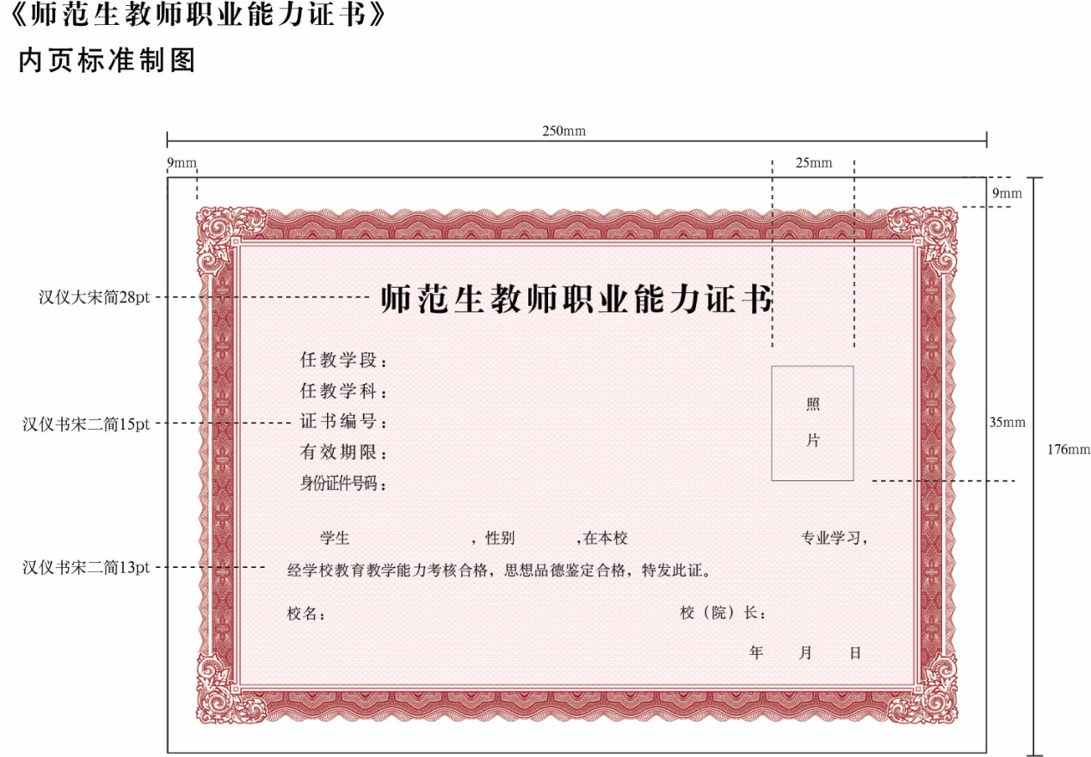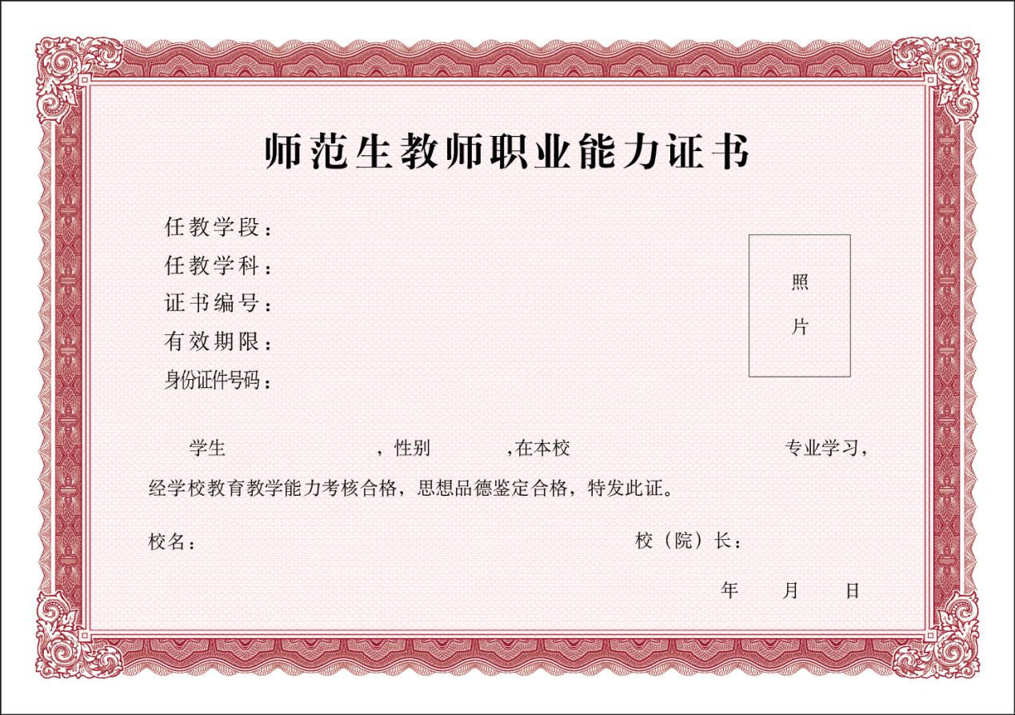

一、《师范生教师职业能力证书》包含信息项

1.任教学段、任教学科、证书编号、有效期限、身份证件号码；

2.学生姓名、性别、所学专业、照片；

3.就读学校、证书签发人、证书签发日期。

二、《师范生教师职业能力证书》关键信息项说明

**1.身份证件号码：**填写学生有效身份证件号码，有效身份证件包括居民身份证、港澳台居民居住证、港澳居民来往内地通行证、五年有效期台湾居民来往大陆通行证。

**2.照片：**持证人近期1寸正面免冠照片。

**3.任教学段：**可填写幼儿园、小学、初级中学、高级中学、中等职业学校。

**4.任教学科：**填写与任教学段相对应的任教学科。任教学段对应的任教学科目录见附件3。所需填写的“任教学科”在附件3中不存在需要新增学科的，需在组织师范生教师职业能力测试前通过省级教育行政部门上报教育部教师资格认定指导中心增加学科。

**5.证书编号：**填写《师范生教师职业能力证书》唯一的证书编号。证书编号使用全国统一编号方法。编号共18位，其含义为：

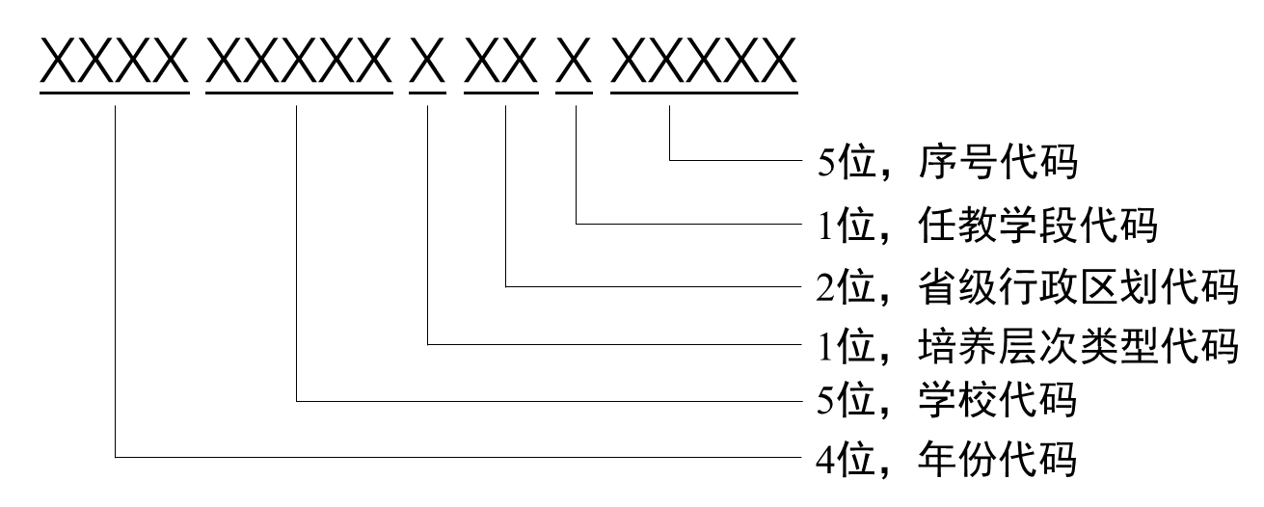

**年份代码：**证书编号的前四位为年份代码，为证书颁发年份；

**学校代码：**第五至第九位为学校代码，采用教育部统一编排的高校代码；

**培养层次代码：**第十位为培养层次类型代码，其中“1”代表博士研究生、“2”代表硕士研究生、“3”代表本科、“4”代表专科；

**省级行政区划代码：**第十一、十二位代码为学校所在省级行政区划代码，采用国家颁布的《中华人民共和国行政区划代码》中的“省、自治区、直辖市代码”标准；

**任教学段代码：**第十三位为任教学段代码，其中“1”代表幼儿园、“2”代表小学、“3”代表初级中学、“4”代表高级中学、“5”代表中等职业学校；

**序号代码：**第十四至十八位是序号代码，由各学校对本年度内发放的所有《师范生教师职业能力证书》顺序不间断递增统一编号。

举例：代码“202110027211400001”——“2021”为证书颁发年份，“10027”为学校代码“北京师范大学”，“2”代表硕士研究生，“11”代表行政区域“北京”，“4”代表“高级中学”，“00001”为序号代码。

**6.有效期限：**填写《师范生教师职业能力证书》有效期限截止日期，其中上半年颁发的证书有效期截止日期统一为6月30日，下半年颁发的证书有效期截止日期统一为12月31日，有效期限截止日期精确到日。其中，2021年上半年颁发的证书有效期填写2024年6月30日。

附件4

《师范生教师职业能力证书》获得者人员信息表

|  |  |  |  |  |  |  |  |  |  |  |  |  |  |  |  |  |
| --- | --- | --- | --- | --- | --- | --- | --- | --- | --- | --- | --- | --- | --- | --- | --- | --- |
| **序号** | **学校代码** | **姓名** | **性别** | **身份证件类型** | **身份证件号码** | **出生日期** | **身份类型** | **生源地** | **二级学科（专业）代码** | **二级学科（专业）名称** | **学历层次** | **任教学段** | **任教学科** | **证书编号** | **有效期限** | **备注** |
| 例1 | 10027 | 张三 | 男 | 居民身份证 | 110108199006280002 | 1990/6/28 | 教育类研究生 | 北京市海淀区 | 045109 | 学科教学（历史） | 硕士研究生 | 高级中学 | 历史 | 202110027211400001 | 2024/6/30 |  |
| 2 |  |  |  |  |  |  |  |  |  |  |  |  |  |  |  |  |
| 3 |  |  |  |  |  |  |  |  |  |  |  |  |  |  |  |  |
| … |  |  |  |  |  |  |  |  |  |  |  |  |  |  |  |  |

《师范生教师职业能力证书》获得者人员

信息表填报说明

高等学校用户通过登录教师资格管理信息系统师范生数据报送系统，使用《师范生教师职业能力证书》获得者人员信息表实现向教师资格管理信息系统批量导入《师范生教师职业能力证书》获得者人员数据，数据导入后，在省级教育行政部门完成审核前可以在系统内进行新增、修改、删除数据等操作。信息表主要信息项和填报要求如下：

**1.序号：**由“1”开始顺序编号。

**2.学校代码：**填写由教育部统一编排的5位高等学校院校代码。

**3.学校名称：**填写学校名称，名称需与学校代码对应，填写高等学校在教育部备案的全称。

**4.姓名：**填写《师范生教师职业能力证书》获得者姓名。

**5.性别：**填写人员性别信息。

**6.身份证件类型：**允许填写的身份证件类型有：“居民身份证”“港澳台居民居住证”“港澳居民来往内地通行证”“五年有效期台湾居民来往大陆通行证”。

**7.身份证件号码：**填写“身份证件类型”相对应的身份证件号码。

**8.出生日期：**填写人员出生日期，精确到日，年月日以“/”相隔，无须填写虚数，如“1990/6/28”。

**9.身份类型：**可填写的人员身份类型有：“公费师范生”“教育类研究生”。

**10.生源地：**填写人员生源地，精确到区县。

**11.二级学科（专业）代码：**填写二级学科代码或专业代码。

**12.二级学科（专业）名称：**填写二级学科代码或专业代码对应的专业名称。

**13.学历层次：**可填写学历层次有：“博士研究生”“硕士研究生”“本科”“专科”。

**14.任教学段：**可填写：“幼儿园”“小学”“初级中学”“高级中学”“中等职业学校”。

**15.任教学科：**填写任教学科名称。其中，幼儿园学段“任教学科”只能填写幼儿园，小学、初级中学、高级中学、中等职业学校文化课学段可填写的“任教学科”信息应参照下表中各学段所含学科名称进行填写。所需填写“任教学科”在下表中不存在需要新增学科的，需在组织师范生教师职业能力测试前通过省级教育行政部门上报教育部教师资格认定指导中心增加学科，在信息报送过程中不再新增学科。

|  |  |  |
| --- | --- | --- |
| **小学任教学科** | **初中任教学科** | **高级中学/中职文化课任教学科** |
| 语文 | 语文 | 语文 |
| 数学 | 数学 | 数学 |
| 英语 | 英语 | 英语 |
| 音乐 | 音乐 | 音乐 |
| 美术 | 美术 | 美术 |
| 书法 | 书法 | 书法 |
| 舞蹈 | 舞蹈 | 舞蹈 |
| 心理健康教育 | 心理健康教育 | 心理健康教育 |
| 特殊教育 | 特殊教育 | 特殊教育 |
| 信息科技或  信息技术 | 信息科技或  信息技术 | 信息科技或  信息技术 |
| 科学 | 科学 | 通用技术 |
| 体育与健康 | 体育与健康 | 体育与健康 |
| 道德与法治 | 物理 | 思想政治 |
| 全科 | 化学 | 物理 |
| 藏语文 | 生物 | 化学 |
| 朝鲜语文 | 历史 | 生物 |
| 彝语文 | 地理 | 历史 |
| 日语 | 历史与社会 | 地理 |
| 俄语 | 道德与法治 | 藏语文 |
| 德语 | 藏语文 | 朝鲜语文 |
| 法语 | 朝鲜语文 | 彝语文 |
| 西班牙语 | 彝语文 | 日语 |
|  | 日语 | 俄语 |
|  | 俄语 | 德语 |
|  | 德语 | 法语 |
|  | 法语 | 西班牙语 |
|  | 西班牙语 |  |

**16.证书编号：**填写《师范生教师职业能力证书》18位编号。编号规则为：



**年份代码：**证书编号的前四位为年份代码，为证书颁发年份；

**学校代码：**第五至第九位为学校代码，采用教育部统一编排的高校代码；

**培养层次代码：**第十位为培养层次类型代码，其中“1”代表博士研究生、“2”代表硕士研究生、“3”代表本科、“4”代表专科；

**省级行政区划代码：**第十一、十二位代码为学校所在省级行政区划代码，采用国家颁布的《中华人民共和国行政区划代码》中的“省、自治区、直辖市代码”标准；

**任教学段代码：**第十三位为任教学段代码，其中“1”代表幼儿园、“2”代表小学、“3”代表初级中学、“4”代表高级中学、“5”代表中等职业学校；

**序号代码：**第十四至十八位是序号代码，由各学校对本年度内发放的所有《师范生教师职业能力证书》顺序不间断递增统一编号。

举例：代码“202110027211400001”——“2021”为证书颁发年份，“10027”为学校代码“北京师范大学”，“2”代表硕士研究生，“11”代表行政区域“北京”，“4”代表“高级中学”，“00001”为序号代码。

**17.有效期限：**填写《师范生教师职业能力证书》有效期限截止日期，证书超过有效期后，将不能作为免试认定教师资格的凭证。有效期限截止日期精确到日，年月日以“/”相隔，无须填写虚数。2021年上半年颁发的证书有效期填写2024/6/30。

**18.备注：**填写备注信息。

抄送：省教师资格认定指导中心。

浙江省教育厅办公室 2022年3月24日印发